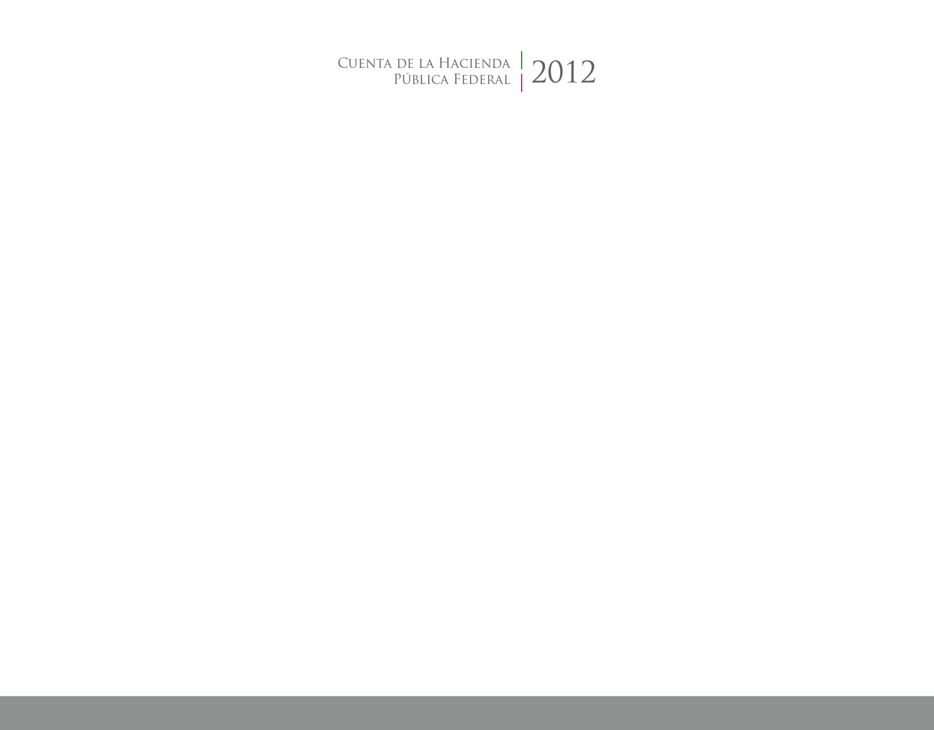



2017

2014

**Información Programática**

CUENTA PÚBLICA

ENTIDAD FEDERATIVA DE TLAXCALA